с. ЧУМАКОВО Куйбышевского р-на Новосибирской области |  | УЧРЕДИТЕЛЬ  Администрация  Чумаковского  сельсовета

Вестник № 571

29 января 2025 года

О ф и ц и а л ь н ы е д о к у м е н т ы

Ч у м а к о в с к о г о с е л ь с о в е т а
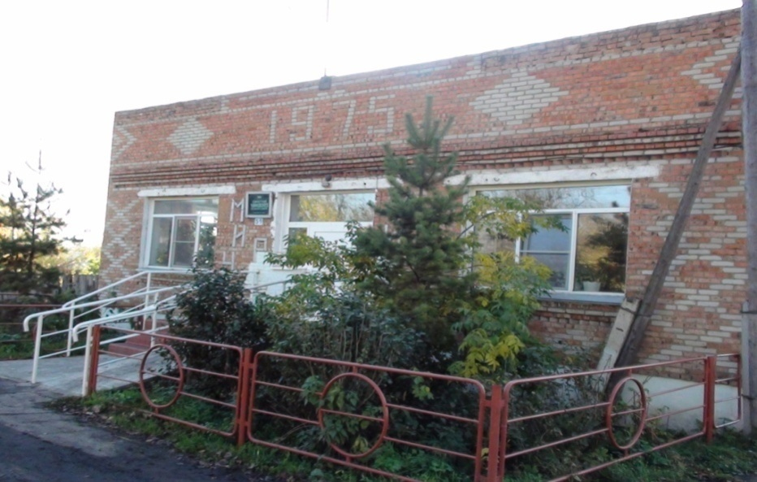

АДМИНИСТРАЦИЯ

ЧУМАКОВСКОГО СЕЛЬСОВЕТА

КУЙБЫШЕВСКОГО РАЙОНА
НОВОСИБИРСКОЙ ОБЛАСТИ

ПОСТАНОВЛЕНИЕ

с. Чумаково
28.01.2025 № 9
Об утверждении перечня объектов, в отношении которых планируется
заключение концессионного соглашения»
В соответствии с Федеральным законом от 06.10.2003 № 131-ФЗ «Об общих принципах организации местного самоуправления в Российской Федерации», Федеральным законом от 21.07.2005 № 115-ФЗ «О концессионных соглашениях», Федеральным законом от 26.07.2006 г. № 135-ФЗ «О защите конкуренции», Уставом Чумаковского сельсовета Куйбышевского района Новосибирской области, администрация Чумаковского сельсовета Куйбышевского района Новосибирской области
ПОСТАНОВЛЯЕТ:
- Утвердить перечень объектов, в отношении которых планируется заключение концессионного соглашения, согласно Приложению № 1 к настоящему постановлению.
- Разместить настоящее постановление на официальном сайте Российской Федерации для размещения информации о проведении торгов http//www.torgi.gov.ru, а также на официальном сайте администрации Чумаковского сельсовета Куйбышевского района Новосибирской области.
3. Контроль за исполнением постановления оставляю за собой.

Глава Чумаковского сельсовета
Куйбышевского района
Новосибирской области А.В. Банников

Приложение № 1
к постановлению
администрации
Чумаковского сельсовета
Куйбышевского района
Новосибирской области
от 28.01.2025 г. № 9

Перечень объектов, в отношении которых планируется
заключение концессионного соглашения

№  п/п | Наименование объекта* | Адрес  (местоположение) | Дата ввода в эксплуатацию | Протяженность  (м),  площадь  (кв. м.) | Балансовая стоимость  (руб.)
1 | 2 | 3 | 4 | 5 | 6
 | Автомобильная дорога, грунтовая | Новосибирская область, Куйбышевский район, д. Угурманка, ул. Лесная | - | 506 м. | 5058,00
 | Автомобильная дорога, щебененная | Новосибирская область, Куйбышевский район, д. Угурманка, ул. Береговая | - | 498 м. | 4978,00
 | Сбросной канал с трубопереездом ТП-12 и мост шлюз-регулятор | Новосибирская область, Куйбышевский район, с. Ушково | - | 1236 кв. м. | 2500,00
 | Автомобильная дорога, грунтовая | РФ, Новосибирская область, Куйбышевский район, село Ушково, улица Набережная | - | 454 кв.м | 4538,00
 | Автомобильная дорога, щебененная | РФ, Новосибирская область, Куйбышевский район, село Ушково, улица Зеленая | - | 344 кв.м | 3439 руб.
 | Автомобильная дорога, щебененная | РФ, Новосибирская область, Куйбышевский район, село Ушково, улица Озерная | - | 587 кв.м | 5868 руб.
 | Автомобильная дорога, грунтовая | РФ, Новосибирская область, Куйбышевский район, село Ушково, улица Ченина | - | 1135 кв.м | 11345 руб.
 | Автомобильная дорога, щебененная | РФ, Новосибирская область, Куйбышевский район, село Ушково, улица Покрышкина | - | 900 кв.м. | 8996 руб.
 | Автомобильная дорога, щебененная | РФ, Новосибирская область, Куйбышевский район, село Сергиевка, улица Прямая | - | 1200 кв.м. | 11995 руб.
 | Автомобильная дорога, щебененная | РФ, Новосибирская область, Куйбышевский район, село Елизаветинка, улица Центральная | - | 1026 кв.м. | 10256 руб.
 | Автомобильная дорога, грунтовая | РФ, Новосибирская область, Куйбышевский район, село Елизаветинка, улица Луговая | - | 489 кв.м. | 4888 руб.
 | Автомобильная дорога, щебененная | РФ, Новосибирская область, Куйбышевский район, село Андреевка, улица Кривая | - | 195 кв.м. | 8951 руб.
 | Автомобильная дорога, грунтовая | РФ, Новосибирская область, Куйбышевский район, село Андреевка, улица Молодежная | - | 450 кв.м | 4498 руб.
 | Автомобильная дорога, щебененная | РФ, Новосибирская область, Куйбышевский район, село Андреевка, улица Центральная | - | 1846 кв.м. | 18453 руб.
 | Автомобильная дорога, грунтовая | РФ, Новосибирская область, Куйбышевский район, село Андреевка, улица Солнечная | - | 200 кв.м. | 2000 руб.
 | Автомобильная дорога, грунтовая | РФ, Новосибирская область, Куйбышевский район, село Чумаково, переулок Центральный | - | 119 кв.м. | 1500 руб.
 | Автомобильная дорога, грунтовая | РФ, Новосибирская область, Куйбышевский район, село Чумаково, переулок Восточный | - | 200 кв.м. | 2000 руб.
 | Автомобильная дорога, щебененная | РФ, Новосибирская область, Куйбышевский район, село Чумаково, улица Костюкова | - | 612,6 кв.м. | 6123 руб.
 | Автомобильная дорога, грунтовая | РФ, Новосибирская область, Куйбышевский район, село Чумаково, улица Молодежная | - | 315 кв.м. | 14459 руб.
 | Автомобильная дорога, щебененная | РФ, Новосибирская область, Куйбышевский район, село Чумаково, улица Сибирская | - | 815,3 кв.м. | 8147 руб.
 | Автомобильная дорога, щебененная | РФ, Новосибирская область, Куйбышевский район, село Чумаково, улица Северная | - | 464,8 кв.м. | 4648 руб.
 | Автомобильная дорога, щебененная | РФ, Новосибирская область, Куйбышевский район, село Чумаково, улица Советская | - | 352,3 кв.м. | 16171 руб.
 | Автомобильная дорога, щебененная | РФ, Новосибирская область, Куйбышевский район, село Чумаково, улица Рабочая | - | 2059,3 кв.м. | 20585 руб.
 | Автомобильная дорога, щебененная | РФ, Новосибирская область, Куйбышевский район, село Чумаково, улица Матросова | - | 1330,64 кв.м. | 15648 руб.
 | Автомобильная дорога, щебененная | РФ, Новосибирская область, Куйбышевский район, село Чумаково, улица Ленина | - | 2848,7 кв.м. | 28476 руб.

Председатель редакционного Совета | адрес издателя: | тираж
А.В. Банников | с. Чумаково, ул. Ленина, 59 | 50 экз.

